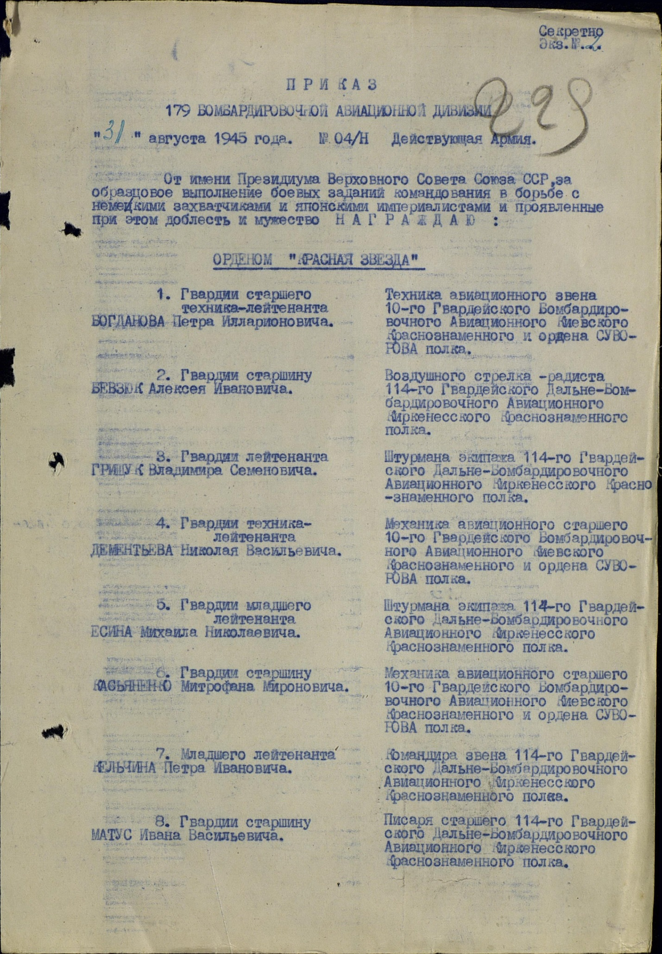

Есин
Михаил Николаевич

Дата рождения
__.__.1915
Место рождения
Тамбовская обл., Кирсановский р-н, с. Кобяки
Наименование награды
Орден Отечественной войны II степени
Архив
ЦАМО
Картотека
Юбилейная картотека награждений
Расположение документа
шкаф 17, ящик 20
Номер документа
74
Дата документа
06.04.1985
Автор документа
Министр обороны СССР
